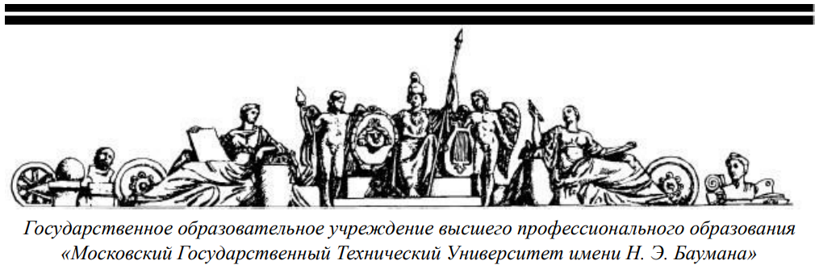

Отчёт

Лабораторная работа №2

Тема: «Функциональный язык LISP. Элементы языка. Функции car и cdr.»

Выполнил: студент группы ИУ7-63

Доктор А.А.

Проверила: Толпинская Н.Б.

Москва 2019

В Lisp для построения, разбора и обработки списков существуют базовые функции, к которым сводятся символьные вычисления. К базисным функциям обработки символьных выражений относят:

* Функции-селекторы CAR и CDR;
* Функцию-конструктор CONS;
* Предикаты ATOM, EQ, EQUAL.

Селектором называется функция, осуществляющая выборку элемента объекта данных.

Функция CAR возвращает в качестве значения голову списка. То есть, эта функция переходит по car указателю.

Функция CDR возвращает в качестве значения хвост списка. То есть, эта функция переходит по cdr указателю.

Это одноаргументные функции. Аргумент обязан быть списком или точечной парой. Попытка применить функции car или cdr к атому вызовут состояние ошибки

**car**

Предназначена для получения первого элемента точечной пары (или же головы списка).

В случае точечной пары car вернёт либо атом, либо точечную пару.

(car ‘(1.2)) эквивалентно 1

(car ‘((A.1).(B.2))) эквивалентно (A.1)

В случае списка car вернёт либо атом, либо список.

(car ‘(0 for)) эквивалентно 0

(car ‘((Lab 2) and 1) эквивалентно (Lab 2)

Головой пустого списка является NIL.

**cdr**

Предназначена для получения второго элемента точечной пары (или же хвоста списка).

В случае точечной пары cdr вернёт либо атом, либо точечную пару.

(cdr ‘(6.3)) эквивалентно 3

(cdr ‘(Группа.(Номер.63))) эквивалентно (Номер.63)

В случае списка cdr вернёт список.

(cdr ‘(Здесь есть надпись)) эквивалентно (есть надпись)

(cdr ‘(Один)) эквивалентно ()  
  
Хвостом списка является весь список без первого элемента. Если исходный список состоит из одного элемента, хвостом будет NIL. Хвостом пустого списка считается NIL.

Путем комбинации селекторов car и cdr можно выделять произвольный элемент списка.

Пусть дан список (1 2 3 4 5 6)

 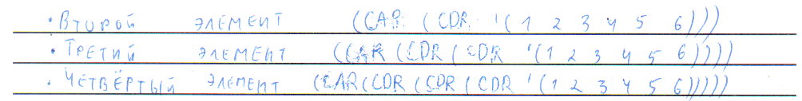

В Lisp допускается сокращенная запись композиции нескольких селекторов в виде одного вызова функции. Так,

(caar x) эквивалентно(car (car x))

(caddr x) эквивалентно (car (cdr (cdr x)))

Рассмотрим, что будет в результате вычисления следующих выражений:

